河北省毛皮产业协会文件
冀毛皮协字[2015]第24号

关于成立河北省毛皮产业协会
市场流通委员会的决定
各相关单位：
近年来，我省各主产区利用养殖、加工或者流通优势，兴建了很多“皮革城”、“裘皮城”，极大地提高了毛皮产业的发展速度和水平，对整个产业发展做出了积极贡献。为了推动行业间的交流与合作，优化市场资源，促进市场繁荣，避免恶性竞争，提升流通领域服务整体水平，经有关部门同意，我会决定成立河北省毛皮产业协会市场流通委员会。该委员会为我会内设机构，服务对象主要包括以专业市场、专卖店、商贸公司和电子商务等服务贸易企业。河北省毛皮产业协会市场流通委员会拟定主席单位一名，副主席单位若干名。

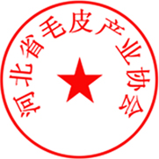

河北省毛皮产业协会

2015年7月27日

